航空制造工程学院致新生家长信
尊敬的2021级新生家长：
您好！南昌航空大学航空制造工程学院向为培养孩子成长而付出辛劳的您表示慰问，并为您的孩子顺利通过高考录取表示祝贺，热忱欢迎您的孩子来我校航制学院学习、生活。
大学生活是每位青年学生成长、成才的关键阶段，为了孩子的健康成长，现将学校及学院的有关注意事项告知各位家长。
1、学院目前共有本科专业机械设计制造及其自动化专业、飞行器制造工程专业、材料成型及控制工程专业（下设液态成型、塑型成型、增材制造三个方向）、焊接技术与工程专业、电子封装技术、机械电子工程、智能制造七个专业，具有硕士学位授予权以及硕士推免资格。
2、“材料成型及控制工程”专业为国家特色专业，“材料成型及控制工程”专业、“焊接技术与工程”专业入选教育部卓越工程师教育培养计划试点专业，“焊接技术与工程”专业与企业联合建立的工程实践教学中心获批国家级大学生校外实践教育基地，“飞行器制造工程”为江西省特色专业、国防特色专业，“机械设计制造及其自动化”为江西省特色专业、“焊接技术与工程”专业为江西省特色专业和人才培养模式实验区建设单位。学院实现了分层次、分类型的培养模式，现有春晓班、卓工班、企业定制班等多种教学改革班。机械设计制造及其自动化专业、飞行器制造工程专业、材料成型及控制工程专业、焊接技术与工程专业四个专业为国家级一流本科专业建设点。
3、由于有些学生自控能力较弱，入学后配备了电脑，每天在宿舍沉迷于上网而荒废了学业，甚至出现留级的情况。因此，学院建议大一学生禁止自带电脑，希望您在孩子提出买电脑的要求时，能够理性考虑。
4、我校的学生成绩采用的是凌展教务管理系统进行管理的，各位家长想知道您的孩子在我校学习情况，可以向您的孩子询问其本人的用户名和密码（初始用户名和密码均为学生的学号）登陆我校网站教务处教务管理系统（http://jwc-publish.jwc.nchu.edu.cn/jsxsd/inbddl.jsp）进行查询。
5、学校每年9月会对学生进行学籍处理，凡是累计不及格课程达到25个学分及以上的将予以留级处理，连续2年留级的将予以退学处理。
6、四年累计通过补考、重修获得的学分达到25个学分及以上者取消学位资格；考试舞弊者，除了给予记过以上处分外也将取消学位资格，代他人考试或请他人替考将给予开除学籍。
7、附件是学院建立的2021级各专业家长微信群，请各位家长根据学生所学的专业加入相对应的家长群。请各位家长实名进群之，将自己的群名称更改为：学生姓名+家长姓名，例如张三家长XXX。
8、欢迎您经常和孩子所在班级的班主任、辅导员多交流沟通。以便更好地了解您的孩子在我校的学习、思想和生活等方面的情况。
最后，祝您和您的家人身体健康、万事如意！

南昌航空大学航空制造工程学院
2021年9月22日

机械设计制造及其自动化专业 飞行器制造工程专业
家长群二维码 家长群二维码
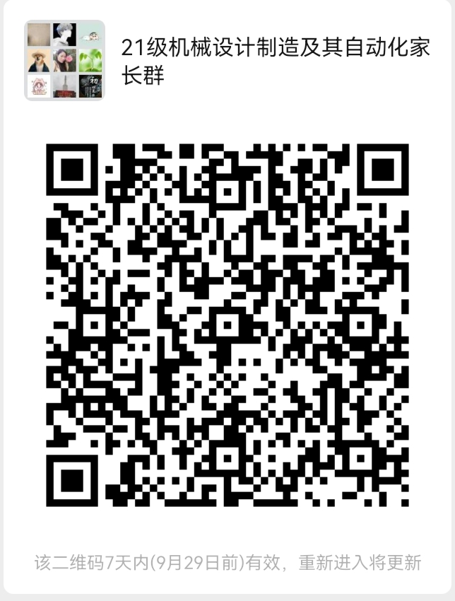
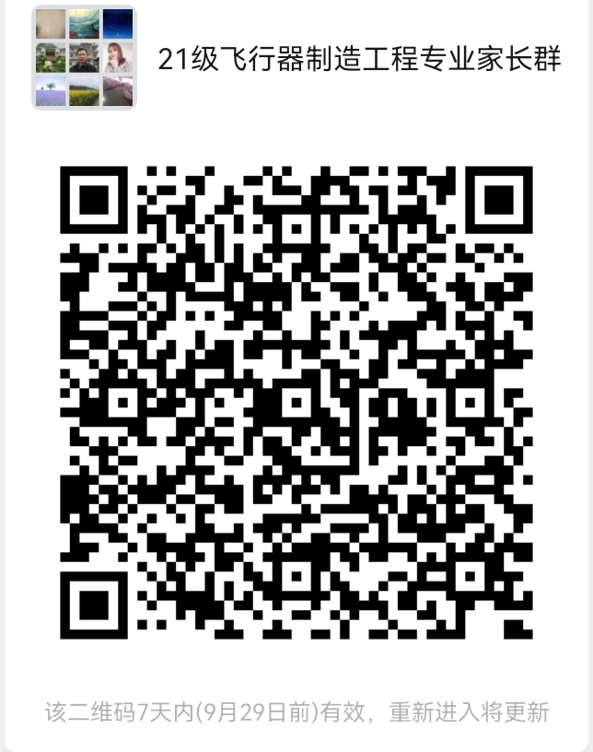

材料成型及控制工程专业 焊接技术与工程专业
家长群二维码 家长群二维码
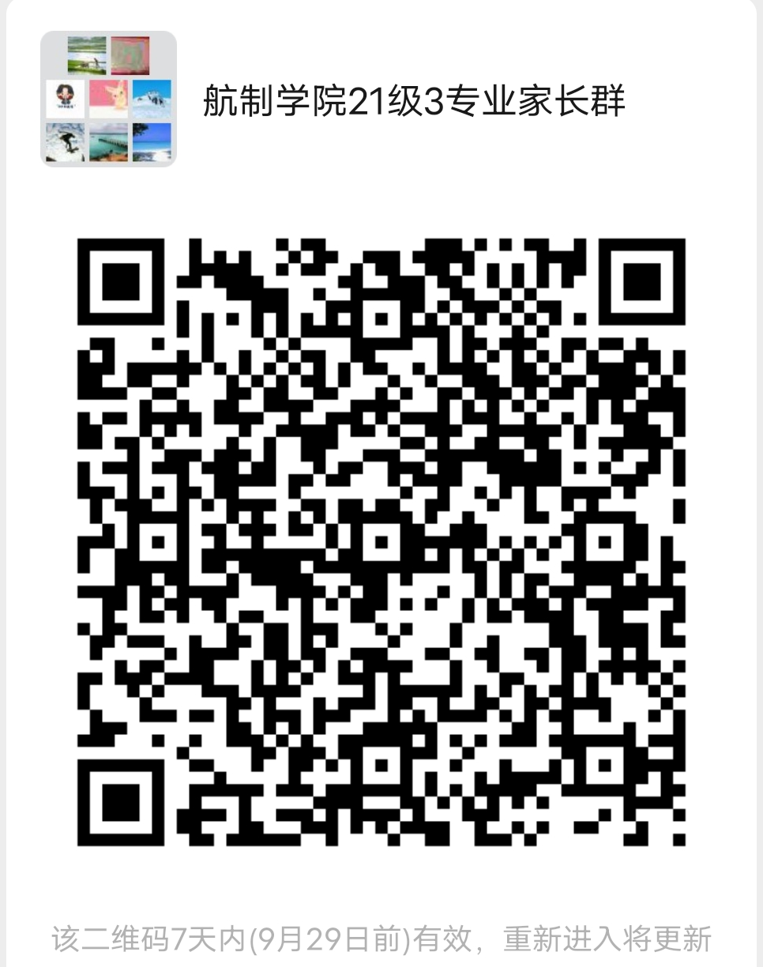
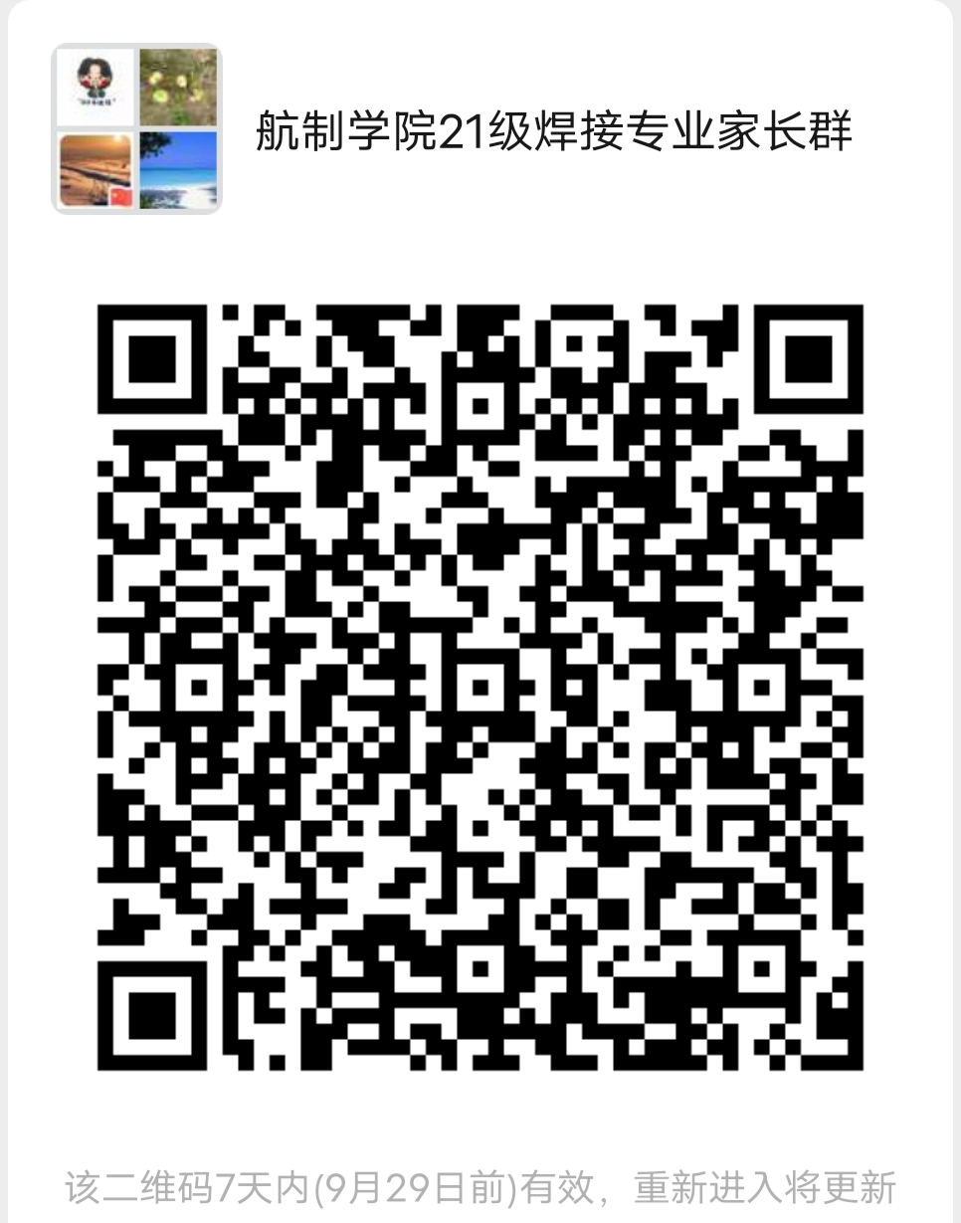

电子封装技术专业 机械电子工程专业
家长群二维码 家长群二维码
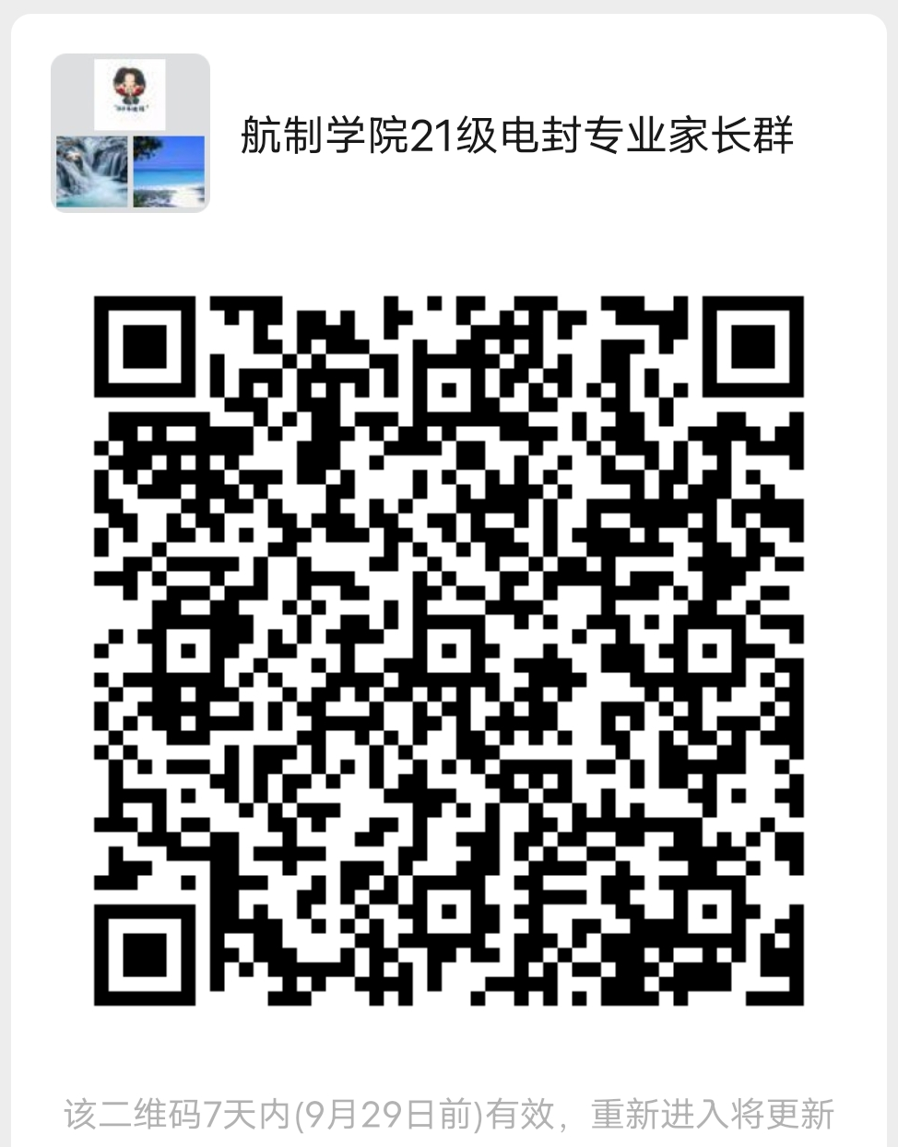
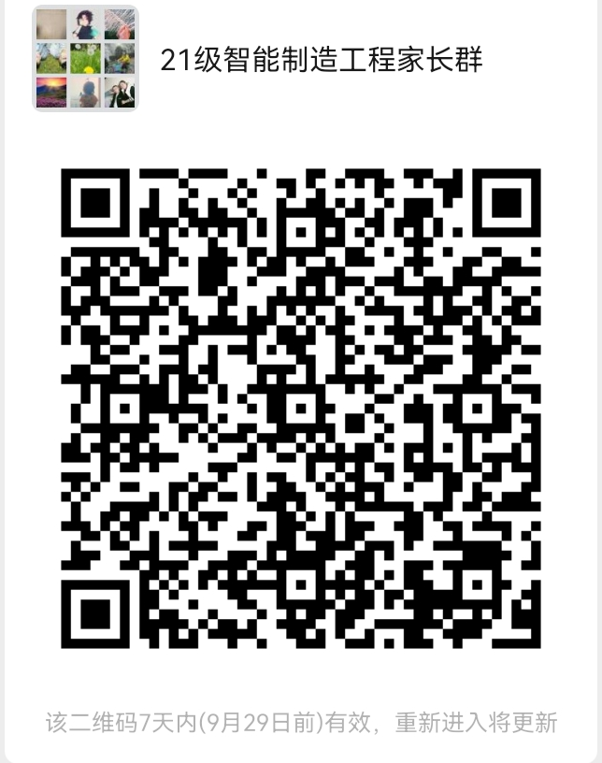

智能制造工程专业
家长群二维码
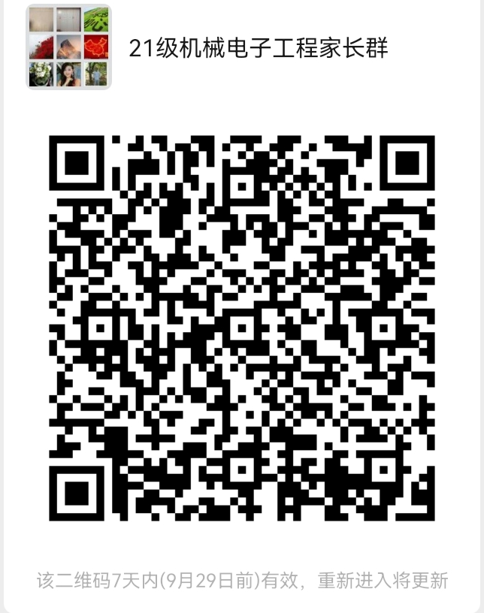

如果各位家长由于微信群人已加满而无法进群，可以联系辅导员、班主任老师，让辅导员老师拉你们进群。

